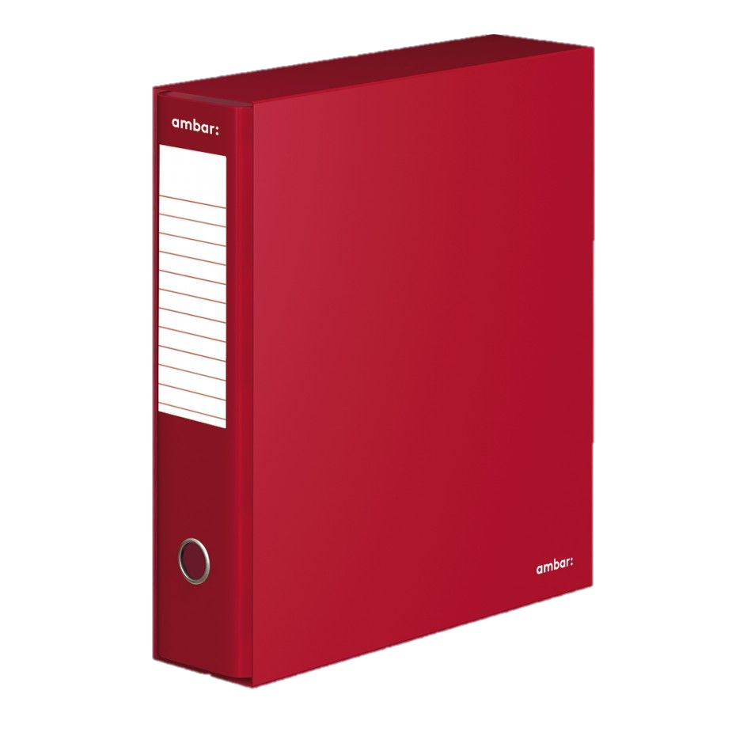

Bases de Dados - Definição do Modelo Conceptual

Tarefa a

André Gomes | up201806224

Luís Recharte | up201806743

António Bezerra | up201806854

# Contexto

Uma certa empresa recebe Requests de projetos, tem de fazer atas, desenhos técnicos, etc.. e para cada um desses requests fica associado a um Document, esse document é composto por vários ficheiros de variados tipos, tamanhos. Os Documents pertencem a um certo Type e dependendo do Type podem ter mais alguns atributos que fazem parte de DocAttribute. A cada Document também estão associados ConfidenceLevels para determinar com quem é que o Document pode ser partilhado. Há duas maneiras de ver os conteúdos de um Document: a partir do próprio Document, sendo primeiro preciso um Worker, ou até em nome da Team, pedir um CheckOut do Document para rever os conteúdos no estado mais atualizado (O CheckOut só é aceite caso ); Pedir um checkout de uma Revision, sendo assim possível ver os conteúdos de um Document numa versão mais antiga. Uma BaseLine é criada quando é feito um Request, isto dá acesso á empresa para aceder a todas as revisões entre duas datas (data de criação do request e data limite de entrega )

|  |
| --- |
| Uma imagem com texto  Descrição gerada automaticamente  Figure 1 - Modelo UML |